数控车工高级操作技能考核试卷一
考件编号: 姓名: 准考证号: 单位：
本题分值：100分
考核时间：240分钟
考核形式：现场笔试和现场操作
具体考核要求：
- 工艺编制（10分）
- 程序编制（20分）
三、现场操作:
- 数控车床操作与工量刃具使用 （5分）
- 数控车床维护保养与精度检验 （5分）
- 零件加工 （60分）
按零件图完成加工操作
件1
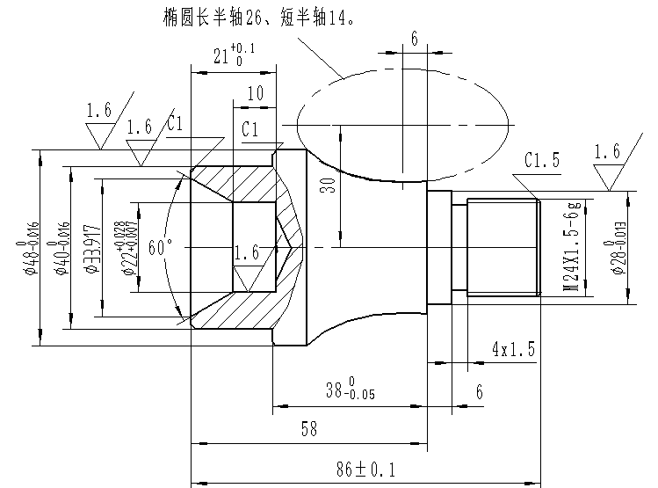
件2
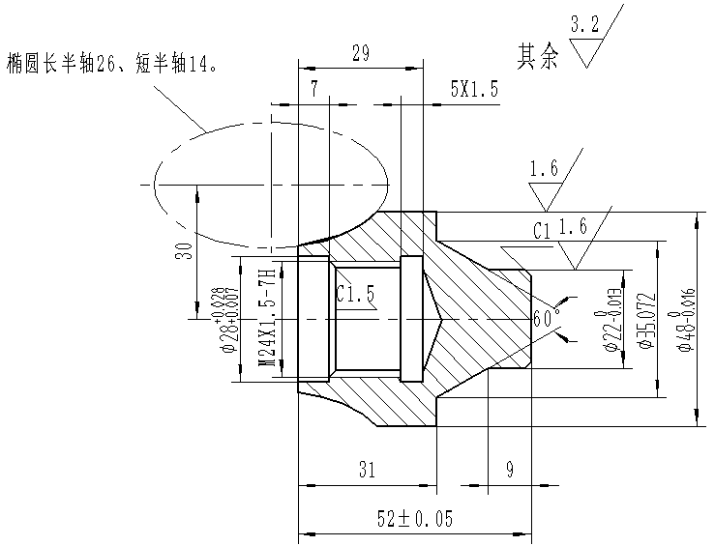
装配图1
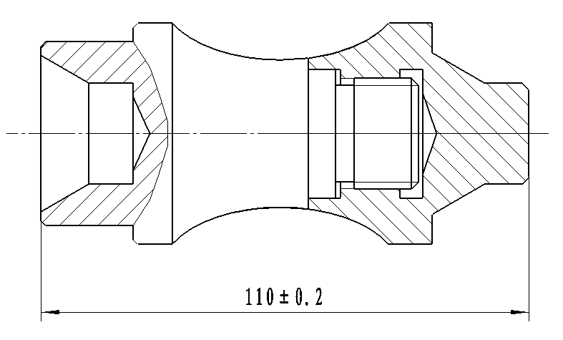
装配图2
